# ****史纲No.1****

1. **中国近代史上第一个不平等条约《南京条约》。**
2. **2.1841年5月，三元里人民的抗英斗争，是中国近代史上中国人民第一次大规模的反侵略武装斗争。**
3. **社会制度的腐败是近代中国反侵略战争屡遭失败的最重要的原因，是根本原因。**
4. **中日甲午战争以后，中国人民的民族意识开始普遍觉醒。**
5. **康有为曾多次向光绪皇帝上书，其中最著名的是他在1895年联合在京参加会试的举人共同发起的“公车上书”。**
6. **孙中山1894年11月创立了第一个资产阶级革命团体兴中会，喊出了“振兴中华”这个时代的最强音。**
7. **太平天国农民战争最终失败了，其根本原因在于农民阶级不是新的生产力和生产关系的代表，他们无法克服小生产者所固有的阶级局限性。**
8. **洋务运动兴办的军用工业，其中李鸿章筹办的上海江南制造总局是当时国内最大的军工厂；左宗棠创办的福州船政局，是当时国内最大的造船厂。**
9. **洋务运动中，为了培养通晓洋务的人才，开办了一批新式学堂，派出了最早的官派留学生，这是中国近代教育的开始。与此同时，京师同文馆、江南制造总局附设的翻译馆还翻译了一批西学书籍，给当时的中国带来了新的知识，使人们打开了眼界。**
10. **戊戌维新运动是一场思想启蒙运动。京师大学堂的创设，更成为中国近代国立高等教育的发端。**
11. **10.1905年孙中山和黄兴、宋教仁等人在日本东京成立中国同盟会，同盟会以《民报》为机关报，并确定了革命纲领。这是近代中国第一个领导资产阶级革命的全国性政党，它的成立标志着中国资产阶级民主革命进入到一个新的阶段。**
12. **要不要以革命手段推翻清王朝，这是革命派和维新派双方论战的焦点。**
13. **12.1906年12月，萍浏醴起义是同盟会成立后发动的第一次武装起义；1910年同盟会在广州发动了两次著名的起义：广州新军起义和黄花岗起义，其中影响最大的是黄花岗起义。**
14. **13.1912年3月，临时参议院颁布《中华民国临时约法》。这是中国历史上第一部具有资产阶级共和国宪法性质的法典。**
15. **护法运动的失败标志着中国民族资产阶级领导的旧民主主义革命的终结。**
16. **辛亥革命的失败原因从根本上说，是因为在帝国主义时代，在半殖民地半封建的中国，资本主义的建国方案是行不通的。资产阶级革命派的这些弱点、错误，根源于中国民族资产阶级的软弱性和妥协性。**
17. **新文化运动是中国历史上一次前所未有的启蒙运动和空前深刻的思想解放运动。**
18. **17.“五四运动”的直接导火线，是巴黎和会上中国外交的失败。**
19. **中共二大第一次提出了反帝反封建的民主革命的纲领，为中国人民指出了明确的斗争目标。**
20. **19.1925年5月，以五卅运动为起点，掀起了全国范围的大革命高潮。**
21. **20.1927年8月1日，周恩来等率领共产党掌握或影响下的北伐军2万多人在南昌举行起义。南昌起义打响了武装反抗国民党反动统治的第一枪。这是中国共产党独立领导革命战争、创建人民军队和武装夺取政权的开端。**
22. **21.1928年，毛泽东在井冈山主持制定中国共产党历史上第一个土地法，以立法的形式，首次肯定了广大农民以革命的手段获得土地的权利。**
23. **九一八事变是中国抗日战争的起点，揭开了世界反法西斯战争的序幕。卢沟桥事变是中国全面抗战的开始。**
24. **一二·九运动促进了中华民族的觉醒，标志着中国人民抗日救亡运动新高潮的到来。**
25. **西安事变的和平解决成为时局转换的枢纽，十年内战的局面由此结束，国内和平基本实现。**
26. **25.1937年9月22日，国民党中央通讯社发表《中国共产党为公布国共合作宣言》；23日，蒋介石发表实际承认共产党合法地位的谈话。以国共两党第二次合作为基础的抗日民族统一战线正式形成。**
27. **26.1937年9月，八路军第一一五师主力在晋东北平型关附近伏击日军，歼敌1 000余人，击毁汽车100多辆。平型关大捷是全民族抗战以来中国军队取得的第一次重大胜利，粉碎了日军不可战胜的神话。**
28. **整风运动的主要内容是：反对主观主义以整顿学风、反对宗派主义以整顿党风、反对党八股以整顿文风。（三大内容）其中，反对主观主义是整风运动最主要的任务。**
29. **人民解放军的战略进攻，标志着中国革命已经发展到了一个历史转折点。**
30. **《共同纲领》在当时是全国人民的大宪章，起到临时宪法的作用。**
31. **我国的改革从经济体制的改革着手，经济体制的改革首先在农村取得突破性的进展。中共十一届三中全会后，农业和农村经济的发展面临两大问题。一是“政社合一”的人民公社体制亟待改革；二是还有一亿农民的温饱问题尚未解决。这些都涉及农村生产关系的调整问题。1979年9月，中共十一届四中全会通过了《关于加快农业发展若干问题的决定》，提出要保障基层干部和农民因时因地制宜的自主权，发挥其主动性。在中共中央的支持和推动下，以包产到户、包干到户为主要形式的家庭联产承包责任制，在全国逐渐推广开来。**
32. **“红船精神”：开天辟地、敢为人先的首创精神；坚定理想、百折不挠的奋斗精神；立党为公、忠诚为民的奉献精神。**
33. **维新派与改良派的论战：**

* **要不要变法**
* **要不要兴民权、设议院、实行君主立宪**
* **要不要废八股、改科举、兴西学**

1. **革命派与改良派论战：**

* **要不要以革命的手段推翻清王朝（论战焦点）**
* **要不要推翻帝制、实行共和**
* **要不要社会革命**

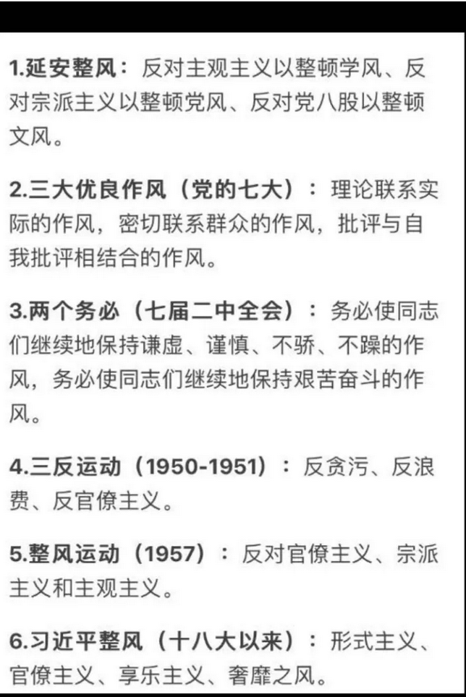

**（单选题）1.我们党现在面临的最大的危险是（A）**

**A.脱离群众B.精神懈怠C.腐败D.执政能力不足**

**（多选题）2.党的十九大报告指出， 增强党自我净化能力，根本靠（AB）**

**A.强化党的自我监督B.群众监督C.网络和媒体络监督D.民主党派监督**

**（单选题）3.党的十九大报告指出，我们党面临的最大威胁是（C）**

**A.脱离群众B.精神懈怠C.腐败 D.执政能力不足**

**1.毛泽东提出，国民革命的中心问题是（）**

**A.分清敌我B.农民问题C.无产阶级领导权D.认清国情**

**2.毛泽东提出，中国革命的基本问题是（）**

**A.分清敌我B.农民问题C.无产阶级领导权D.认清国情**

**3.毛泽东提出，中国革命的首要问题是（）**

**A.分清敌我B.农民问题C.无产阶级领导权D.认清国情**

**4.新民主主义革命理论的核心问题是（）**

**A.分清敌我B.农民问题C.无产阶级领导权D.认清国情**

**5.中国革命的中心问题是（）**

**A.分清敌我B.农民问题C.无产阶级领导权D.认清国情**